Additional_Fulfillment_Configurations (3)

1. 추가적인 풀필먼트 설정

1.1 환영합니다
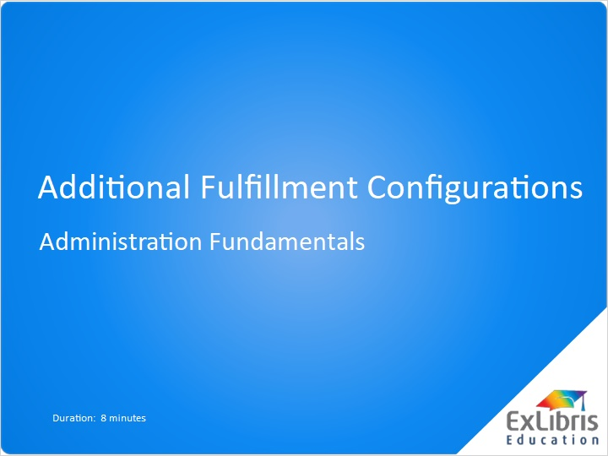
Notes:
안녕하세요, Alma 기본 관리 트레이닝의 한 부분인 추가 풀필먼트 설정 세션에 오신 것을 환영합니다.

1.2 어젠다
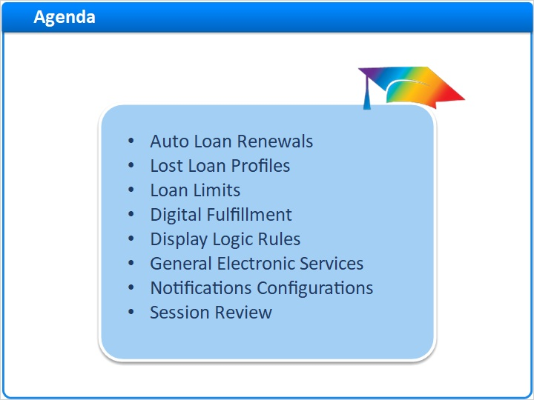
Notes:
이번 세션에서 우리는 Alma 풀필먼트에서 풀필먼트 워크플로우에 대하여 결정을 내려야 할 때 도움이 될 몇 가지 추가적인 설정 가능성들을 소개할 것입니다. 자동 대출 연장 이름에서 알 수 있듯, Alma는 자동적으로 이용자의 대출을 연장할 수 있습니다. 연체 대출 상태를 분실로 자동 업데이트 하기 위한 분실 대출 프로파일이용자 대출의 횟수와 유형 제한을 위한 대출 제한 Alma에서 지원되는 디지털 풀필먼트 가능성 Primo에 표시되는 서비스들을 숨기기 위한 디스플레이 로직 규칙 설정을 위한 일반 전자 자료 서비스 추가적인 Primo에 표시 서비스통지 설정, 그리고 간략한 리뷰와 함께 이 세션을 마무리할 것입니다.

1.3 자동 대출 연장
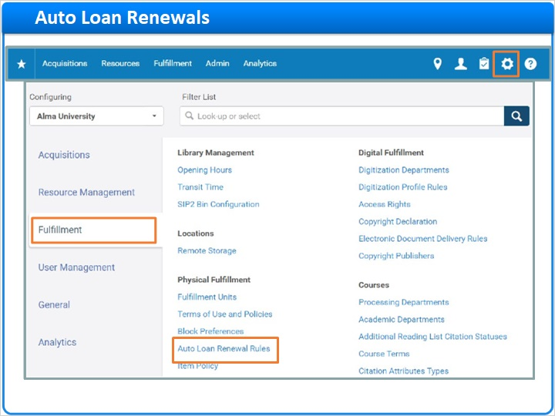
Notes:
자동 대출 연장 규칙을 이용하여 적격한 이용자 대출을 자동으로 갱신하기 위해 Alma를 설정할 수 있습니다. 대출 연장은 이용자 그룹과 도서관 소유에 따른 조건부, 혹은 무조건적으로 설정될 수 있습니다. 이용자 그룹과 도서관의 서로 다른 조합에 대하여 다중 규칙을 설정할 수 있습니다. 규칙에 포함된 어떠한 대출도 자동적으로 갱신되지 않습니다. Alma 홈페이지 상의 설정 아이콘을 통해 자동 대출 연장 규칙에 액세스하세요. 왼쪽에서 풀필먼트 설정메뉴를 찾은 다음, 물리적 풀필먼트 섹션에서 자동 대출 연장 규칙 링크를 찾으세요.

1.4 자동 대출 연장
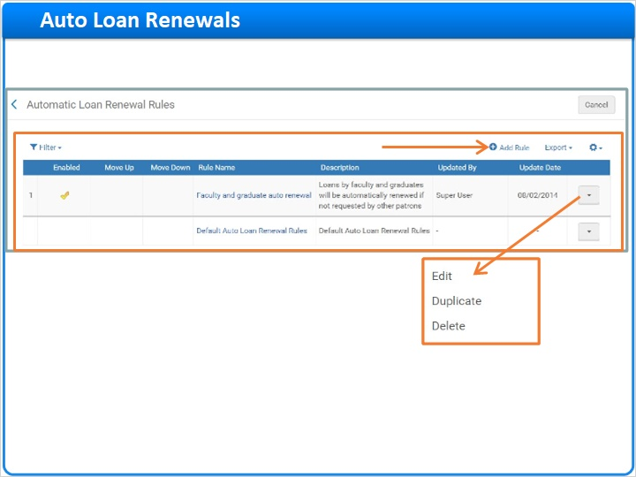
Notes:
Alma는 매일 자동 대출 연장을 확인합니다. 규칙으로 적용되고 있거나 자동 갱신에 적합한 어떠한 대출이나 갱신될 것입니다. 만약 해당 대출이 갱신에 적합하지 않을 경우 - 예를 들어 최대 연장 기간에 도달할 경우, 대출된 아이템에 대해 다른 이용자의 요청이 있을 경우, 혹은 대출이 지정된 기일 내에 아직 연체가 아닌 경우 - 대출은 그것이 규칙에 포한되어 있다고 하더라도 갱신되지 않을 것입니다. 자동 대출 연장은 다른 많은 시나리오 중에서 매우 중요할 수 있습니다: 대출 기간 정책을 통합하고, 한 학기 동안 자리를 비우는 교직원을 위한 서비스로 여름 시즌 대출을 연장하는 등. 규칙 추가 링크를 클릭하여 새로운 대출 연장 규칙을 추가하거나 행 실행 리스트를 사용하여 기존의 규칙을 편집, 복사 혹은 제거하세요.

1.5 연체 및 분실 대출 프로파일
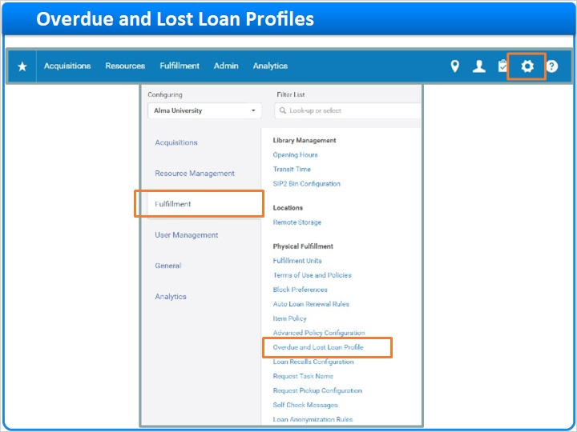
Notes:
Alma 풀필먼트 메뉴에서 물리적 풀필먼트 아래에 있는 연체 및 분실 대출 프로파일에 접속하세요.

1.6 연체 및 분실 대출 프로파일
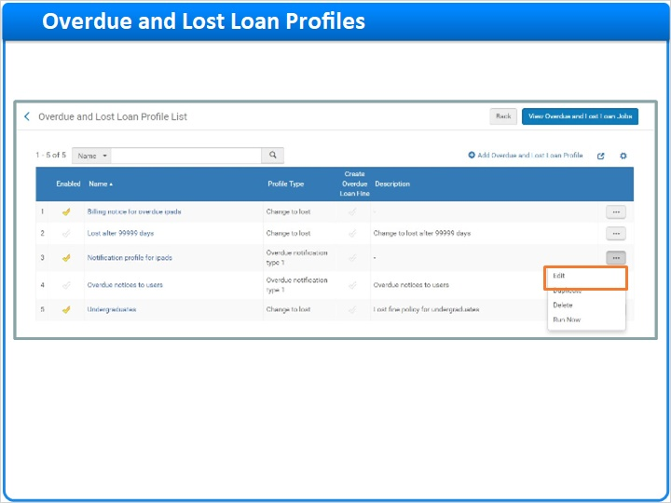
Notes:
분실 대출 프로파일을 정의함으로써, Alma가 자동적으로 연체 대출을 분실 상태로 업데이트 하도록 설정할 수 있습니다. 오른쪽의 행 실행 리스트를 사용해 편집 버튼을 클릭하세요.

1.7 연체 및 분실 대출 프로파일
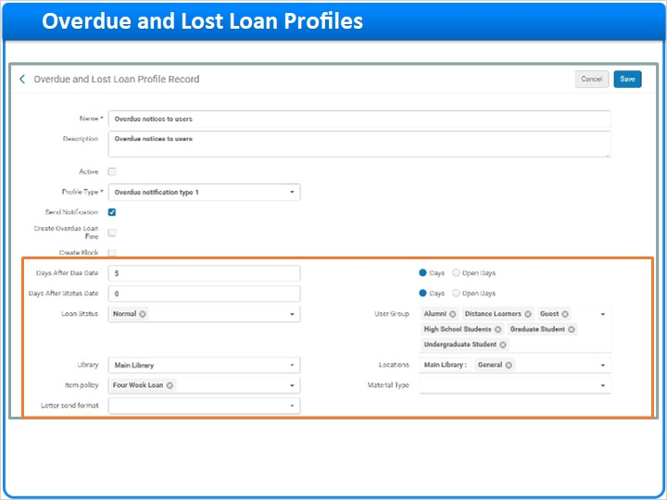
Notes:
분실 대출 프로파일은 대출이 연체된 일수, 아이템을 빌린 이용자 그룹, 소유 도서관과 아이템 소장위치 그리고 몇 가지 기타 파라미터에 따라 설정될 수 있습니다. 추가적으로, 분실 대출 프로파일을 설정하여 대출 상태가 분실로 업데이트 되기 전에 경고 알람을 보낼 수 있습니다.

1.8 대출 제한
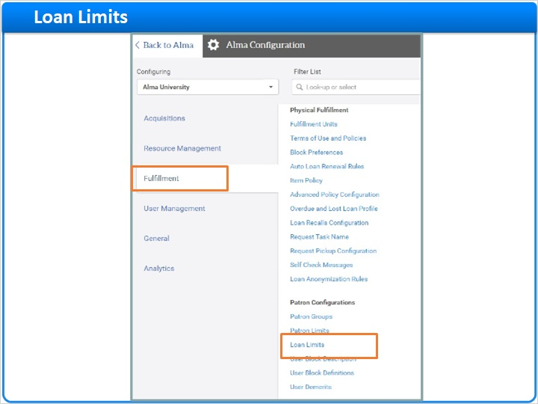
Notes:
풀필먼트 설정 메뉴를 사용하여 대출 제한 규칙에 접속한 후, 이용자 설정으로 스크롤을 내리세요.

1.9 대출 제한
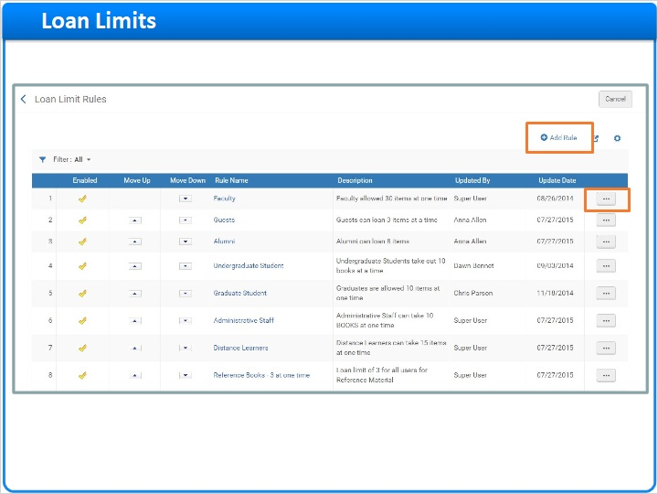
Notes:
설정 형식은 주어진 이용자 그룹의 동시 대출 숫자를 제한할 수 있게 합니다. 또한 이용자 그룹이 아닌 소유 소장위치 혹은 도서관과 자료 유형에 따라 대출 제한을 설정할 수 있습니다. 각 규칙에 대한 행 실행 메뉴를 사용하여, 랩탑의 대출이나 추천도서를 이용자당 하나로 제한하거나, 강의 지정 자료위치의 자료 대출을 5개로 제한하고, 동시 대출할 수 있는 기타 도서를 20권으로 제한할 수 있습니다. 페이지의 오른쪽에 있는 규칙 추가 링크를 클릭하여 새로운 대출 제한 규칙을 추가하세요.

1.10 디지털 풀필먼트
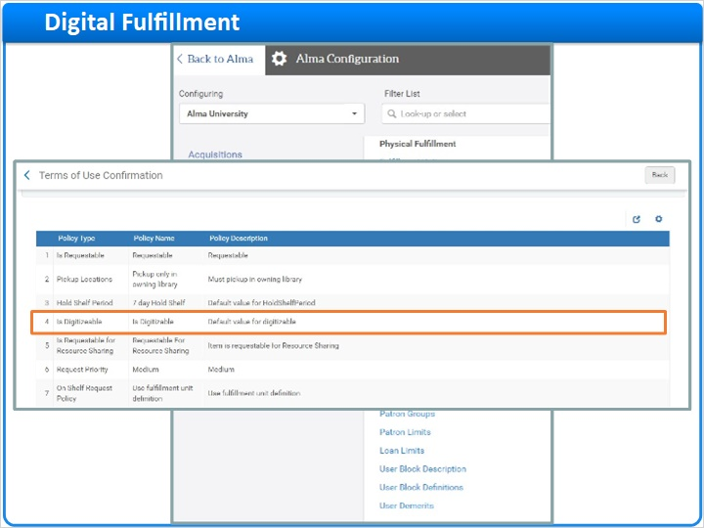
Notes:
Alma를 설정하여 이용약관과 정책 설정 메뉴를 사용해 이용자의 물리적 자료에 대한 디지털화 요청을 허용합니다. 디지털화 요청이 처리되면, 디지털화 된 파일을 바로 이용자에게 제공할 수 있으며, 다운로드 가능하게 하거나 자관 영역에 보관할 수 있습니다.

1.11 디지털 풀필먼트
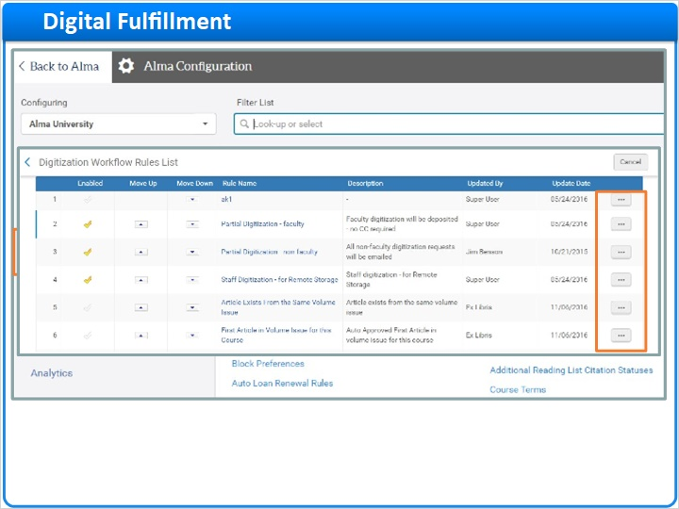
Notes:
디지털 풀필먼트 설정 메뉴의 디지털화 프로파일 규칙을 사용하여 Alma를 설정할 수 있습니다. 아이템의 전체 혹은 부분 디지털화에 대한 요청을 허용하여 직원 승인을 요청하거나, 디지털화 요청에 대한 저작권 정산을 요구할 수 있습니다. 디지털화 규칙을 설정하거나 새로운 규칙을 추가하기 위해 행 실행 리스트를 사용하세요.

1.12 디지털 풀필먼트
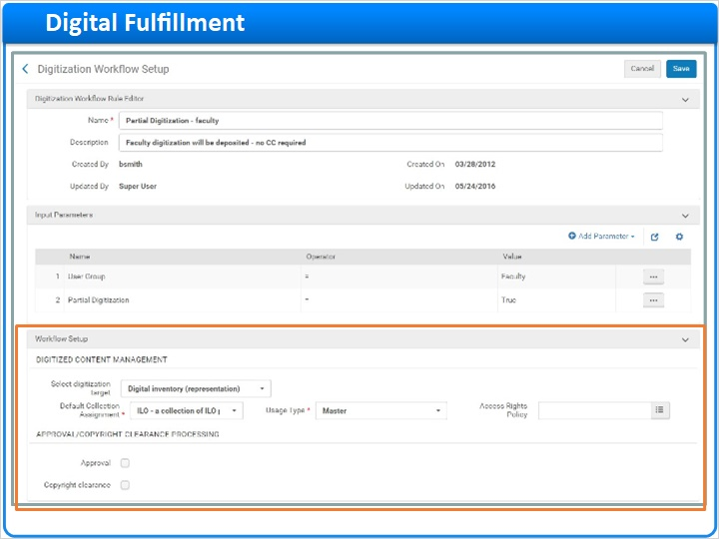
Notes:
디지털화 요청(워크플로우)은 대출 데스크나 원격 서고 시설, 혹은 별도의 디지털화 부서에서 처리될 수 있습니다.

1.13 디스플레이 로직 규칙
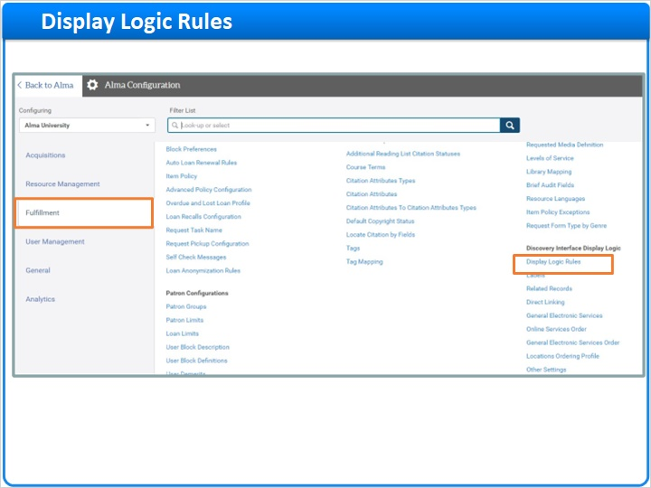
Notes:
Alma에서는 조건부나 무조건부 디스플레이 로직 규칙을 사용해 Primo에서 특정 서비스의 표시를 억제할 수 있습니다. 이러한 규칙들은 풀필먼트 설정의 디스커버리 인터페이스 디스플레이 로직 섹션 디스플레이 로직 규칙 메뉴를 사용해 설정될 수 있습니다.

1.14 디스플레이 로직 규칙
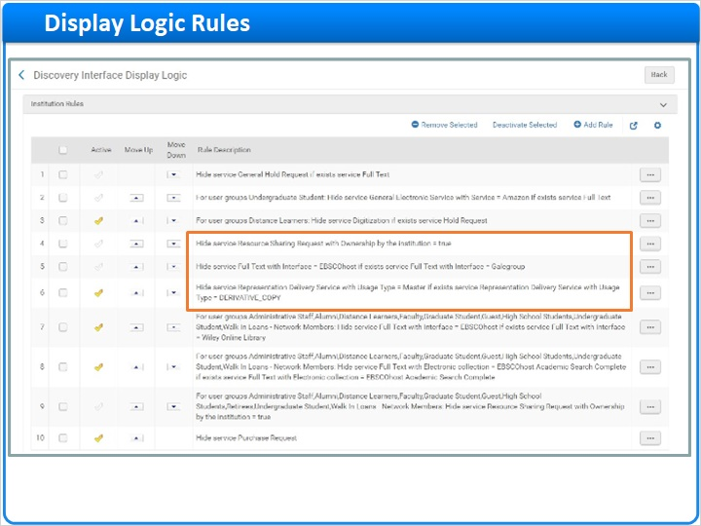
Notes:
예를 들면, 만약 귀하의 기관이 요청된 타이틀을 위한 인벤토리를 소유하고 있다면, Primo Get It 탭의 리소스 공유 요청 링크 숨기기를 선택할 수 있습니다. 만약 요청된 아이템의 전자 포맷에 접속했다면, 혹은 같은 리소스가 다른 공급자로부터 가능할 경우에 특정 공급자로부터의 전자 리로스를 위해, 디지털화 요청 링크를 숨길 수 있습니다.

1.15 일반 전자 서비스
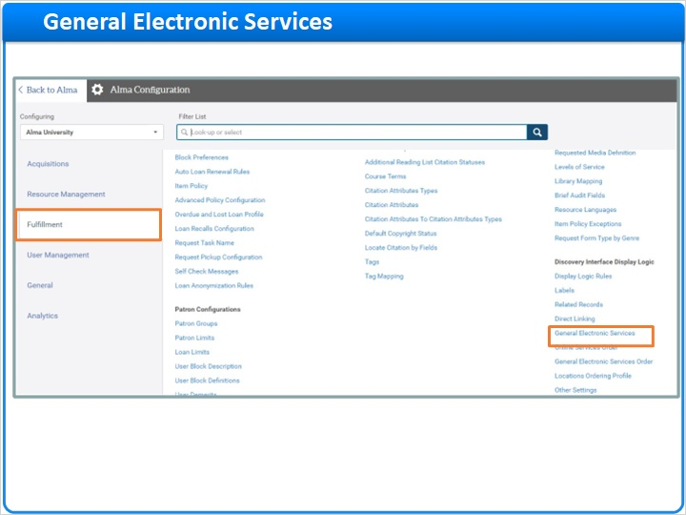
Notes:
Alma의 일반 전자 서비스를 기능적으로 사용하여 Alam에서의 고유 서비스를 생성할 수 있으며, Primo Get It과 View It 탭에서 해당 링크를 표시할 수 있습니다.

1.16 일반 전자 서비스
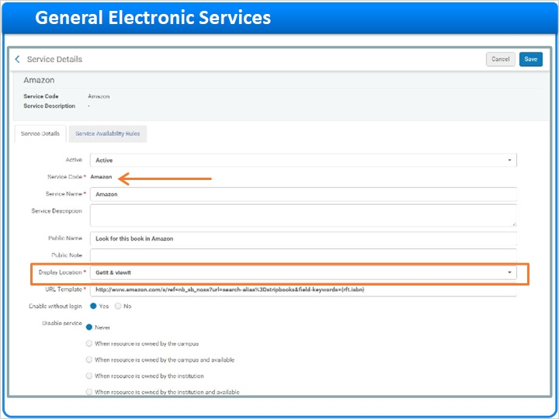
Notes:
예를 들어 '사서에게 묻기' 페이지 링크 또는 Primo의 Get It 및 View it 탭에서 Amazon 검색을 실행할 수 있습니다.

1.17 통지
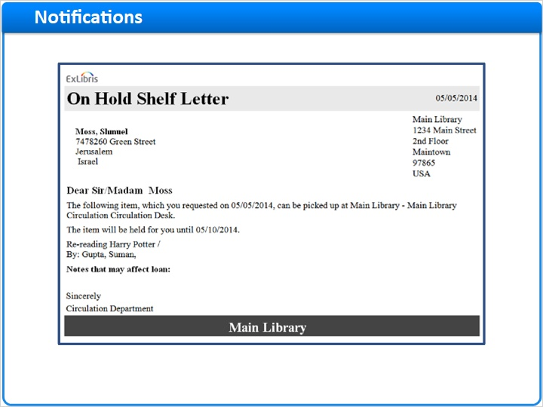
Notes:
Alma는 또한 이메일이나 SMS를 통해 이용자에게 보내지는 풀필먼트 활동 통지를 포함하여 많은 다른 활동들에 대한 통지를 자동적으로 생성합니다.

1.18 통지
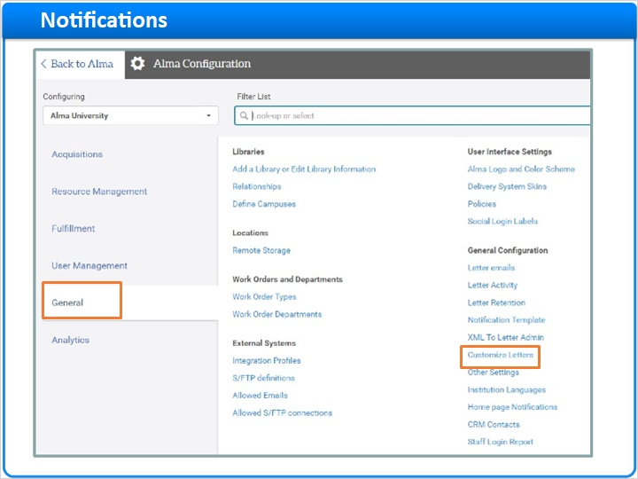
Notes:
Alma는 일반 설정 페이지의 일부인 레터 커스터마이징 설정 메뉴를 사용하여 전체적인 이러한 통지에 대한 커스터마이징을 가능하게 합니다.

1.19 통지
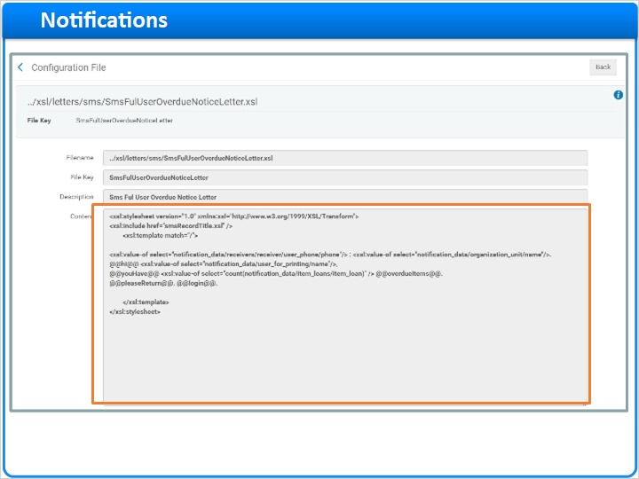
Notes:
브랜딩, 콘텐츠 그리고 포맷을 변경할 수 있습니다. 또한 통지를 모두 보내지 않기 위해 해제할 것인지 결정할 수 있습니다.

1.20 통지
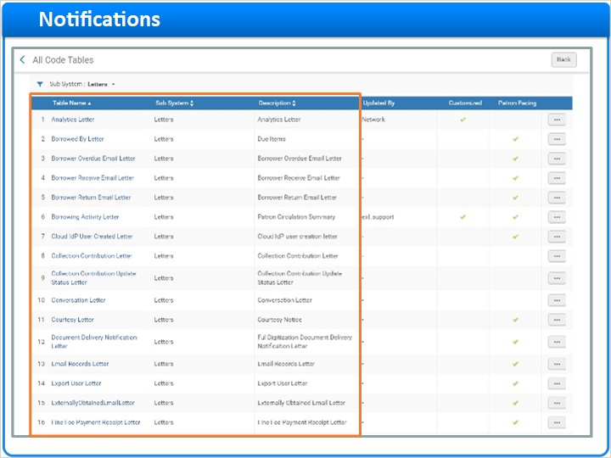
Notes:
일반 설정 메뉴에서 Alma에 의해 자동적으로 생성되는 이용자 통지에 이메일 레터 링크를 클릭하여 접속할 수 있습니다. 디폴트로 사용가능한 몇 가지 레터는 다음을 포함합니다:
- 예약 서가 통지 - 요청된 아이템이 예약 서가에 도착했을 때.
- 발송 반납 기한 허가 통지 - 다가오는 반납 기한에 대한 미리 알림으로 발송.
- 리콜 통지 - 대출이 리콜되었을 때 발송.
- 연장 통지 - 대출이 연장되었을 때 발송.
- 요청 취소 - 이용자 예약 요청이 취소되었을 때 발송.

1.21 세션 복습
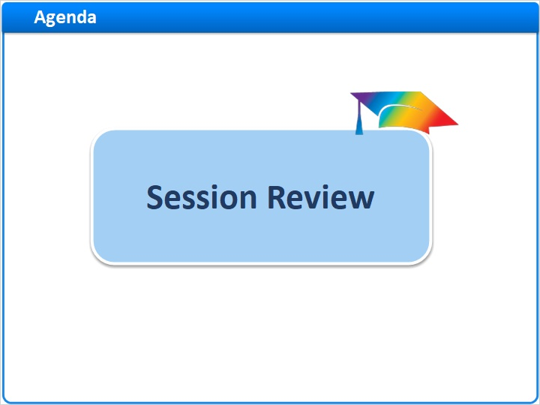
Notes:
학습한 내용을 복습하며 이번 세션을 마무리하겠습니다.

1.22 세션 복습
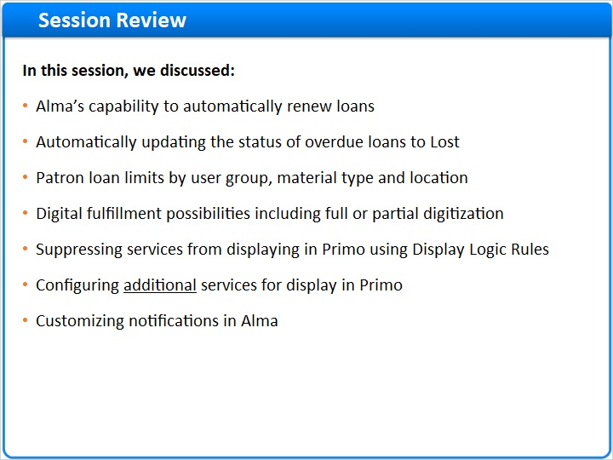
Notes:
이번 세션에서 우리는:
- 이용자 그룹 혹은 소유 도서관을 이반으로 한 Alma의 자동 대출 연장 기능.
- 연체 대출을 분실 상태로 자동 업그레이드.
- 이용자 그룹, 자료 유형 그리고 소장위치에 따른 이용자 대출 제한.
- 보관 혹은 문서 제공을 위한 전체 또는 부분 디지털화를 포함한 디지털 풀필먼트 가능성.
- 디스플레이 로직 규칙을 사용한 Primo의 표시에서 서비스 숨기기.
- 설정 추가l 일반 전자 서비스를 사용한 Primo의 표시 서비스.
- Alma에서의 통지 커스터마이징in Alma.

1.23 감사합니다

Notes:
이 세션을 시청 해주셔서 감사합니다. 추가 정보에 대해서는 Ex Libris Knowledge Center를 참고해 주시기 바랍니다.

2. 이 훈련에 대하여

2.1 이 훈련에 대하여
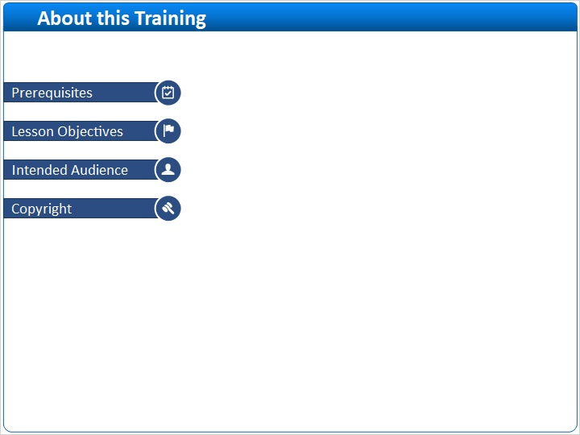
Notes:

1 (Slide Layer)
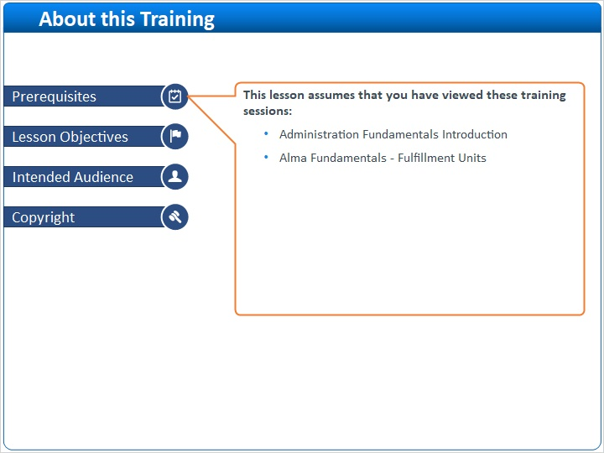

2 (Slide Layer)
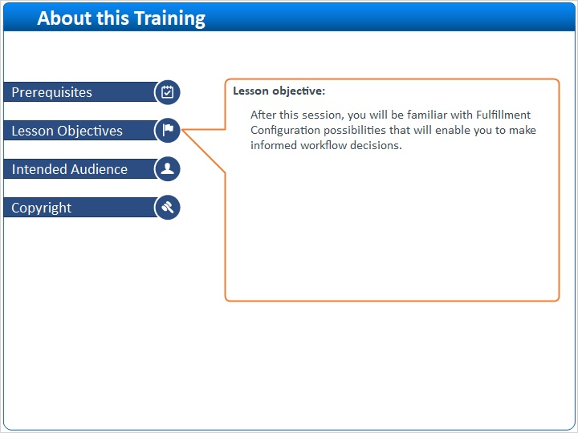

3 (Slide Layer)
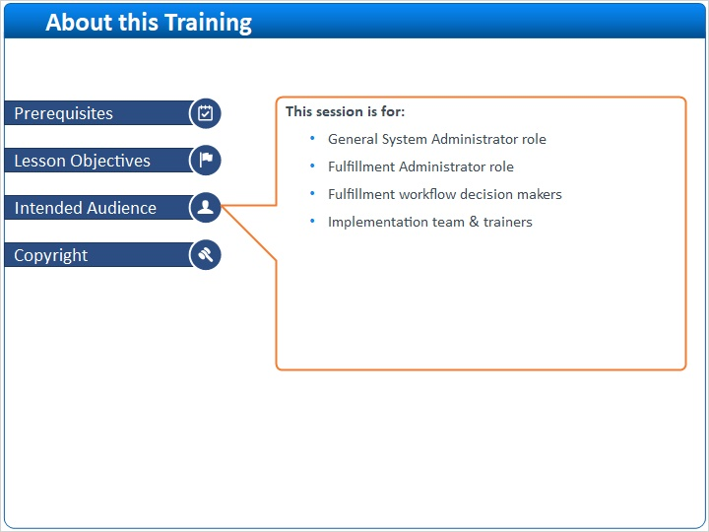

4 (Slide Layer)


